SMUSURA0
SccReporteCreditosAprobadosMercadosCS19
Versión <1.0>

Historia de Revisiones
Fecha | Iteración  (Façade, Filled, Focused, Refined) | Versión | Descripción | Autor | Duración
12/08/2008 |  |  | Generación del caso de uso. | Yesenia Gutiérrez

Tabla de Contenidos
1. Breve Descripción 4
2. Entidades Involucradas 4
3. Flujo de eventos 4
3.1 Flujo básico 4
3.2 Flujos Alternos 8
4. Diagrama 9
5. Interface con el usuario 9

SccReporteCreditosAprobadosMercadosCS19

Breve Descripción
Permite visualizar en pantalla, impreso o en archivo Detalle de Créditos Aprobados Mercados. Puede ser invocado desde la opción Créditos Aprobados Mercados en el menú de Control de Crédito. El código de este reporte es CS19.

Entidades Involucradas

ENTIDAD | LEE | ESCRIBE | BORRA
SclFichaNotificacionCredito | X
SclFichaNotificacionDetalle | X
SclGrupoSolidario | X
SclGrupoSocia | X
SclSocia | X
StbDepartamento | X
StbMunicipio | X
StbDistrito | X
StbBarrio | X
StbMercado | X
StbPersona | X
SrhEmpleado | X
StbParametro | X
StbValorParametro | X
StbCatalogo | X
StbValorCatalogo | X
SclFichaSocia | X
SccSolicitudDesembolsoCredito | X

Flujo de eventos

Flujo básico

El usuario selecciona Imprimir Créditos Aprobados Mercados.

El sistema presenta la pantalla de parámetros correspondiente a la opción en la cual se solicita ciertos criterios de consulta:

Departamento: Departamento al que pertenece el Grupo Solidario. Se presenta una lista de valores alimentada del catálogo de departamentos (StbDepartamento). Dato obligatorio. Este dato me servirá para filtrar los municipios a presentar. En el listado se debe presentar el código del departamento y nombre, ordenando por código ascendentemente. No se incluye en el listado la opción “Todos”.

Municipio: Municipio al que pertenece el Grupo Solidario. Se presenta una lista de valores alimentada del catálogo de municipios (StbMunicipio). Dato obligatorio. Este dato servirá para filtrar el distrito en caso que el municipio esté dividido por distritos. En el listado se debe presentar el código del municipio y nombre, ordenando por código ascendentemente. No se incluye en el listado la opción “Todos”.

Mercado: Mercado al que pertenece el Grupo Solidario. Se presenta una lista de valores alimentada del catálogo de Mercados (StbMercado). Dato obligatorio. En el listado se debe presentar el código del mercado y nombre, ordenando por código ascendentemente. No se incluye en el listado la opción ‘Todos’.

Desde. Fecha a partir de la cual se filtrarán los créditos. El dato que se filtrará será SclFichaNotificacionCredito.dFechaNotificacion.

Hasta. Fecha límite para la inclusión de los créditos en el listado. El dato que se filtrará será SclFichaNotificacionCredito.dFechaNotificacion.

El usuario selecciona los parámetros específicos de filtro, el destino del reporte y selecciona Imprimir.

El sistema muestra la siguiente información:

DATOS SESION:

No. Sesión: Muestra número de sesión del Comité de Crédito (SclFichaNotificacionCredito.sNumSesion).

Fecha Resolución: Muestra fecha de resolución por parte del Comité de Crédito (SclFichaNotificacionCredito.dFechaNotificacion).

Firmas Comité de Crédito: Muestra primer firma (SclFichaNotificacionCredito. nSrhEmpleadoComite1ID), segunda firma (SclFichaNotificacionCredito.nSrhEmpleadoComite2ID) y tercer firma (SclFichaNotificacionCredito.nSrhEmpleadoComite3ID) del comité de crédito del programa.

DATOS CREDITOS APROBADOS:

Ubicación Grupo Solidario: Muestra ubicación del grupo solidario asociado a la ficha aprobada (Departamento, Municipio, Distrito o Mercado) llegando a estos a través de (SclFichaNotificacionCredito.nSclGrupoSolidarioID) y posteriormente (SclGrupoSolidario. nStbBarrioVerificadoID).

No. Item Grupo Solidario: Número incremental de enumeración de grupos solidarios aprobados.

No. Item Socias: Número incremental de enumeración de socias con el crédito aprobado.

Nombre Grupo Solidario: Muestra nombre del grupo solidario asociado a la ficha (SclGrupoSolidario.sDescripcion) llegando a este valor a través de (SclFichaNotificacionCredito. nSclGrupoSolidarioID).

Nombres y Apellidos Socia: Muestra los Nombres de las Socias con crédito aprobado en la resolución (SclSocia.sNombre1 + SclSocia.sNombre2 + SclSocia.sApellido1 + SclSocia.sApellido2) llegando a este valor a través de SclFichaNotificacionDetalle.nSclFichaNotificacionDetalleID.

Plan de Inversión: Muestra nombre del plan de negocios existente o por emprender por la socia (StbValorCatalogo. sDescripcion) llegando a este valor a través de (SclFichaSocia. nStbActividadEconomicaVerificadaID).

Monto Solicitado: Muestra el monto solicitado del crédito (SclFichaSocia.nMontoCreditoVerificado) llegando a este valor a través de SclFichaNotificacionDetalle.nSclFichaNotificacionDetalleID.

Monto Aprobado: Muestra el monto aprobado del crédito (SclFichaNotificacionDetalle.nMontoCreditoAprobado).

Plazo Aprobado: Muestra el plazo aprobado del crédito (SclFichaNotificacionDetalle.nPlazoAprobado).

Monto Cuota Socia: Muestra el monto de la cuota semanal a ser cancelada por la socia (SccSolicitudDesembolsoCredito.nMontoCuota).

Forma de Pago: Muestra la forma de cancelación de préstamos almacenada dentro de los parámetros generales del sistema en (StbValorParametro.sValorParametro).

Tasa de Interés Corriente Anual: Muestra la tasa de interés corriente anual para préstamos almacenada dentro de los parámetros generales del sistema en (StbValorParametro.sValorParametro).

Tasa de Mora Anual: Muestra la tasa de interés moratorio anual para préstamos almacenada dentro de los parámetros generales del sistema en (StbValorParametro.sValorParametro).

Diagrama

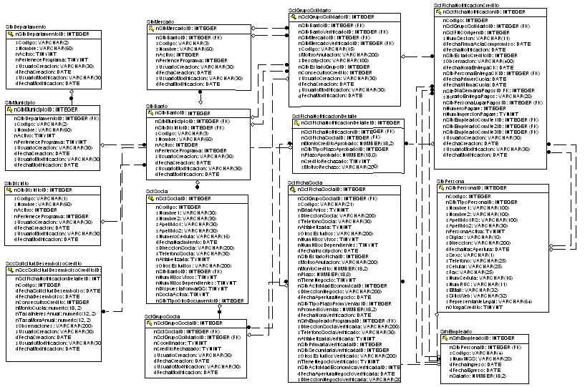

Interface con el usuario

Este caso de uso requiere una pantalla emergente para la selección de los parámetros.

